ТЕХНИЧЕСКОЕ ЗАДАНИЕ
на поставку шкафа офисного

- Объект закупки – поставка шкафа офисного (далее - Товар).
- Поставка Товара включает в себя доставку Товара по месту нахождения заказчика: г. Тверь, ул. Трехсвятская, д. 6, 6 этаж.
- Требования к количеству, качеству, техническим характеристикам товара, гарантии качества:
Наименование объекта закупки | Требования к товару, установленные заказчиком,  с указанием функциональных, технических и качественных характеристик товара
Шкаф офисный | Демонстрационная стеклянная витрина с накопителем:  Нижний накопитель ЛДСП высотой 400 мм. Дверь накопителя закрывается на ключ;  Боковые стенки, полки и дверь - стекло толщиной 5 мм со шлифованной кромкой;  Задняя стенка - ЛДСП;  Сверху расположен световой фриз с одним плафоном;  Внутри витрины расположены 3 стеклянные полки, полки можно регулировать на любую высоту;  Стеклянная дверь закрывается на ключ;  Размеры витрины:  Высота - 2000 мм.;  Глубина - 400 мм.;  Ширина - 500 мм.;  Цвет – орех;  Материал изделия: стекло - 5мм.; ДСП - 16 мм.  Ориентировочный вид изделия  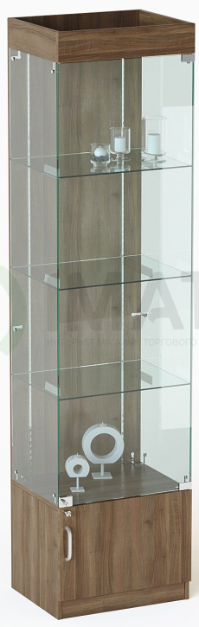

Товар должен быть новым, не имеющим дефектов, связанных с материалами и качеством изготовления.
Товар должен соответствовать требованиям безопасности, установленным действующим законодательством Российской Федерации. Безопасность Товара – это безопасность для жизни, здоровья, имущества потребителя и окружающей среды при обычных условиях его использования, хранения, транспортировки и утилизации
(Закон Российской Федерации от 07.02.1992 №2300-1 «О защите прав потребителей»).

5. Порядок формирования цены.
Цена включает в себя: стоимость товара, упаковку, расходы Поставщика на доставку товара до местонахождения Заказчика, страхование, полный комплект документации, налоги и другие обязательные платежи.

6.Форма, сроки и порядок приемки и оплаты товара:
Аванс – не предусмотрен.
Порядок оплаты – безналичный расчет.
При передаче Товара Поставщик обязан передать Заказчику следующие документы:
- счет-фактуру, товарную накладную и/или универсальный передаточный документ (далее УПД) в двух экземплярах подписанный уполномоченным лицом Поставщика;
- сертификаты соответствия и/или иные документы подтверждения соответствия Товара при наличии, подлежащего обязательной сертификации либо иные формы подтверждения качества и соответствия Товара требованиям, установленным законодательством Российской Федерации.
В течение 5 рабочих дней после полной поставки Товара и получения от Поставщика двух экземпляров документов (счета-фактуры, товарной накладной и/или УПД), Заказчик направляет один из экземпляров товарной накладной/УПД, Поставщику, подписанный уполномоченными лицами Поставщика и Заказчика, либо, при наличии недостатков, представить Поставщику письменный мотивированный отказ от его подписания.
Заказчик оплачивает Товар в течение 7 рабочих дней с момента подписания товарной накладной/УПД.

7. Требования к упаковке товара:
Товар должен быть упакован, с обеспечением защиты от внешних воздействий. Упаковка товара должна обеспечивать безопасность транспортировки и сохранять его качества в течение гарантийного срока хранения.

- Требования к срокам поставки товара:
Товар должен быть поставлен в течение десяти рабочих дней с момента подписания Контракта.

9. Условия поставки Товара:
Поставка, доставка до места нахождения Заказчика и разгрузка Товара осуществляется силами и за счет средств Поставщика. Приемка Товара осуществляется с участием уполномоченных представителей Поставщика и Заказчика по адресу: 170100,
г. Тверь, ул. Трёхсвятская, д. 6, 6 этаж, в рабочее время Заказчика: с понедельника по четверг - с 08 часов 30 минут до 17 часов 30 минут, пятница - с 08 часов 30 минут до 16 часов 00 минут, обеденный перерыв - с 12 часов 30 минут до 13 часов 15 минут.
Конкретные дата и время предварительно согласовываются с Заказчиком.

